Лабораторна робота №5
Дослідження принципів побудови та функціональних можливостей тригерів

4.1. Навчальні питання
1. Виконати дослідження принципів побудови та функціональних можливостей D, RS та JK-тригерів.
2. Дослідити можливість одночасного функціонування двох тригерів, що реалізовані в одній мікросхемі та визначити пріоритетність тригерів та їх окремих входів
3. Перевірити правильність отриманих на індикаторах даних та зняти часові діаграми роботи тригерів за допомогою осцилографа.
4.2. Навчальна мета
1. Експериментальне дослідження принципів побудови та функціональних можливостей інтегральних тригерів.
4.3. Теоретичні відомості
Тригери – елементарні автомати, що мають в собі елемент пам'яті (фіксатор) та схему керування. Фіксатор будується на двох інверторах» що пов'язані один з другім "навхрест" так, що вхід одного з'єднано з виходом іншого. Таке з'єднання дає коло з двома стійкими станами (рис.6.1 ). Дійсно, якщо на виході інвертора 1 є логічний нуль, то він забезпечує на виході інвертора 2 логічну одиницю, завдяки якій він існує. Таке ж погодження сигналів має місце і для другого випадку, коли інвертор 1 знаходиться в одиниці, а інвертор 2 в нулі. Будь який з цих двох станів може

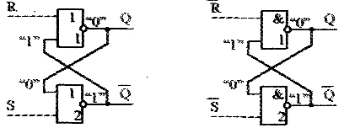
Рис. 4.1. Схеми фіксаторів з входами керування на елементах АБО-НІ та І-НІ.

існувати необмежено довго. Щоб керувати фіксатором необхідно мати в логічних елементах додаткові входи, які перетворюють інвертори в елемента І-Н1 чи АБО-НІ. На входи керування подаються зовнішні керуючі сигнали.
Керуючі сигналі показані на (рис 4.1) штриховими лініями. Буквою R (від Reset) позначено сигнал установки в нуль (скидання), а буквою S (від Set) - установки в одиницю (установка). Стан тригера зчитують по значенню прямото виходу, що позначається як Q. Майже завжди тригер має і другий вихід з інверсним сигналом Q. Для фіксатора на елементах АБО-НІ активним рівнем є рівень логічної одиниці, тому що саме він призводить до установки логічного елемента в нуль, незалежно від сигналів на інших входах. Для фіксатора на елементах І-НІ активним рівнем є рівень логічного нуля, тому що має таку саму властивість однозначно задавати стан елемента незалежно від інших входів.
Класифікація тригерів. Класифікація тригерів проводиться за ознаками логічного функціонування та за способом запису інформації (рис.4.2).
За логікою функціонування розрізняють тригери типів RS, D, T, JK. Крім того використовуються комбіновані

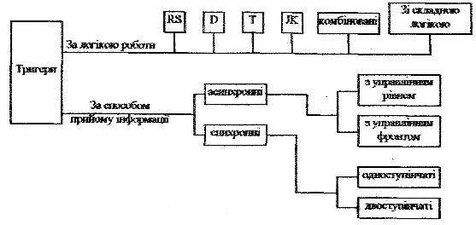
Рис 4.2. Класифікація тригерів

тригери, в котрих суміщаються одночасно тригера декількох типів, і тригери зі складною вхідною логікою (групами входів, пов'язаних між собою логічними залежностями).
Тригер типу RS має два входи - установки в одиницю (S), та установки в нуль (R). Одночасна подача сигналів установки та скидання не допускається (ця комбінація називається забороненою).
Тригер типу D має один інформаційний вхід. Його вихід повторює вхідний сигнал, але лише після надходження тактового сигналу.
Тригер типу Т змінює свій стан кожен раз, при надходженні вхідного сигналу. Він має один вхід, і називається лічильним тригером.
Тригер типу JK універсальний (на його основі можна збудувати будь який тригер), має входи установки (J) та скидання (К), що подібні входам тригера (RS). На відміну від останнього, допускаться ситуація з одночасною подачею на сигналів на обидва цих входи (J=K=1). В цьому режимі працює як лічильний тригер відносно третього (тактового) входу.
В комбінованих тригерах суміщається декілька режимів. Наприклад тригер RST – лічильний тригер, що має входи установки та скидання.
За способом запису інформації розрізняють асинхронні (нетактовні) і синхронні (трактовані) тригер. В нетактовних перехід в інший стан викликається безпосередньою зміною вхідних інформаційних сигналів. В
тактовних, що мають спеціальний вхід, перехід відбувається лише при подачі на цей вхід тактовних сигналів. Позначаються такі входи буквою С (від Сlock).
За способом сприйняття тактових сигналів тригери діляться на керовані рівнем та керовані фронтом. Керування рівнем означає, що при одному рівні тактового сигналу тригер сприймає вхідні сигнали та реагує на них, а при іншому - не сприймає, і залишається в незмінному стані. При управлінні фронтом дозвіл на зміну стану дається лише в момент перепаду тактового сигналу (на його фронті чи спаді). Весь інший час, незалежно від рівня тактового сигналу тригер не сприймає вхідні сигнали і залишається в незмінному стані. Такі мікросхеми називають мікросхемами з динамічним керуванням, а тактовий вхід - динамічним.
Якщо тригер має синхронні та асинхронні входи (входи установки та скидання), то асинхронні входи с домінуючими, вплив по ним відбувається незалежно від сигналів на інших входах, які при цьому ігноруються. Якщо сигналами асинхронних входів тригер переводиться в режим зберігання, то стан тригера зберігається до першого активного синхросигналу, після чого визначається сигналами на синхронних входах.
За характером процесу переключения тригери ділять на одноступінчасті та двоступінчасті. В одноступінчастому тригері перехід в інший стан відбувається відразу, а в двоступінчастому - по етапам. Двоступінчасті тригери складаються з вхідної та вихідної частин, перехід в інший стан відбувається в обох частинах по черзі. Один з рівнів тактового сигналу дозволяє запис інформації у вхідну частину при незмінному виході, а інший - передачу нового стану із вхідної частики в вихідну.
Способи опису тригерів. Логічне функціонування тригерів описується способами, прийнятими для автоматів взагалі: таблицями істинності, картами Карно, характеристичними рівняннями, діаграмами станів, “словниками” (інша форма діаграм стану).
Приведемо коротку характеристику кожної з цих форм опису на прикладі JK - тригера.
В таблиці істинності (таблиці переходів - виходів) в якості змінних використовуються сигнали на входах тригера та попереднє значення виходу, а як результат - значення виходу тригера в яке він переключиться при такому впливі. Таблицю можна записати в повному табл.4.1, та скороченому табл. 4.2 вигляді.
Таблиця 4.1 | Таблиця 4.2
  J | K | Qn-1 | ^{Qn}
  0 | 0 | 0 | 0
  0 | 0 | 1 | 1
  0 | 1 | 0 | 0
  0 | 1 | 1 | 0
  1 | ¹ | 1 | 0
  1 | 0 | 1 | 1
  1 | 1 | 0 | 1
  1 | 1 | 1 | 0
  J | K | Qn
  0 | 0 | Qn-1
  0 | 1 | 0
  1 | 0 | 1
  1 | 1 | $${\vec{Q}}_{n−1}$$

Через Qu позначено стан тригера після переключення, через Qu-1 - до переключення.
Карту Карно для JK - тригера показано на рис.4.3 а. Неї можна отримати з таблиці істинності (таблиці переходів - виходів). З карти Карно можна отримати характеристичне рівняння тригера:
$$Q_{n}={\text{JQ}}_{n−1}+{\text{KQ}}_{n−1}$$ | (4.1)

Діаграма стану (рис 4.3, б) відображає наявність у тригера двох стійких станів і умови переходу з одного стану в інший. Словник тригера (табл. 4.3) дає ту ж інформацію в аналітичному вигляді, і є інструментом проектування схем, які мають в своєму складі тригери.

Таблиця 4.3
Перехід | J
1→1 | 0 | X
1→1 | 1 | X
1→1 | x | 1
1→1 | x | 0

Важливим способом опису функціонування тригерів (як і інших автоматів) є часові діаграми, які відображають не лише логічне функціонування схеми, але й її поведінку в часі.
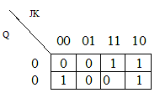 а

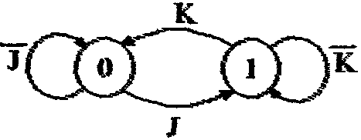 б
Рис. 4.3. Карта Карно - а, і діаграма станів - б, для JK – тригера

Ця поведінка іншими способами не описується, тому, в ряді випадків, часові діаграми є незамінними.
Схемотехніка тригерних пристроїв. Найперше, що необхідно відзначити, це те, що між тригерами RS і D з одного боку, та T і JK з іншого, є суттєва різниця. Перші мають розімкнену структуру, а другі використовують вихідні сигнали для впливу на свої входи. Візьмемо за основу синхронний RS тригер, і розглянемо схеми інформаційних зв'язків, що створюють інші типи тригерів.
Тригер типу D виникає, якщо подавати на вхід S значення D, а на вхід R - його інверсію (рис. 4.4, а). Тригер типу Т створюється на основі RS за схемою, (рис 4.4, б). В цьому випадку роль лічильного входу відіграє тактовий вхід. Дійсно, при кожному дозволі прийому інформації тригер по зворотнім зв'язкам приймає стан, протилежний поточному, тобто переключається. Тригер Т аналогічним способом можна отримати і на основі D - тригера. Схему інформаційних зв'язків, що створюють JK - тригер визначимо формальним шляхом, використовуючи дані таблиці 4.4. Ліва частина таблиці показує функціонування JK - тригера, а праві стовпчики – сигнал RS - тригера, що забезпечують необхідні переходи. З цих стовпчиків отримуємо:

$$S=J\vec{K}{\vec{Q}}_{n−1}+{\text{JKQ}}_{n−1}=J{\vec{Q}}_{n−1}:R=\vec{J}{\text{KQ}}_{n−1}+{\text{JKQ}}_{n−1}$$ | (4.2)

Таблиця 4.4

J | K | Qu-1 | Qu | Перехід | S | R
0 | 0 | 0 | 0 | 0→0 | 0 | 0
0 | 0 | 1 | 1 | 1→1 | 0 | 0
0 | 1 | 0 | 0 | 0→0 | 0 | 0
0 | 1 | 1 | 0 | 1→0 | 0 | 1
1 | 0 | 0 | 1 | 0→1 | 1 | 0
1 | 0 | 1 | 1 | 1→1 | 0 | 0
1 | 1 | 0 | 1 | 0→1 | 1 | 0
1 | 1 | 1 | 0 | 1→0 | 0 | 1

Схема інформаційних зв’язків, що утворюють JK - тригер показана на рис. 4.5.
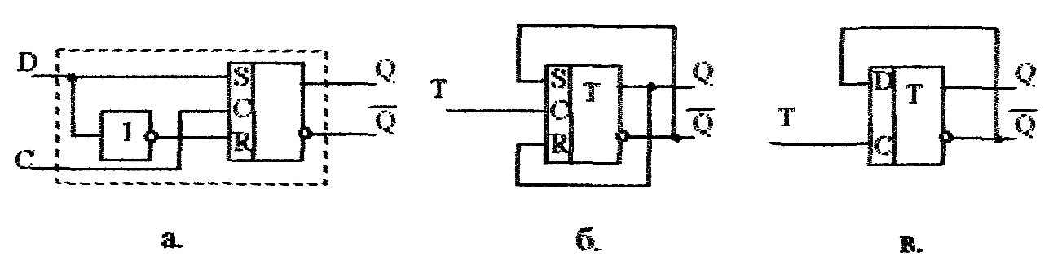
Рис.4.4. Схеми інформаційних зв'язків, що створюють тригери D (а) і Т (б, в).

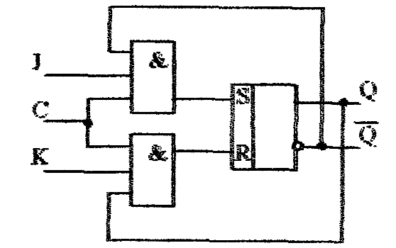
Рис.4.5. Схеми інформаційних зв'язків, що створюють JK - тригер.

Розглянемо причину існування для RS - тригера забороненої комбінації R=S=1. Що ж відбувається при подачі комбінації R=S=1? Видно, що в ньому випадку обидва виходи тригера (розглядало схему на елементах АБО-НІ) стануть нульовими. Якщо після цього на входах з'явиться комбінація 10 або 01 то тригер перейде в стан, що відповідає цій комбінації. Якщо ж після забороненої комбінації з’явиться комбінація 00 (зберігання), то виникне непередбачувана ситуація. Спочатку обидва елемента знаходяться в стані нуля. При подачі на два входи рівнів нуля, обидва елементи починають переходити в стан 1. При зміні напроти на виходах (а, значить, і входах) елементів від рівня нуля до рівня одиниці елементи проходять через точку рівноваги (вхідна напруга елемента дорівнює вихідній). Зростання напруги на виходах двох елементів в цій точці припиняється і елементи “зависають” в стані нестійкої рівноваги між нулем і одиницею. При найменшій флуктуації напроти на одному з входів напруга на виході одного з елементів починає різко зростати, а іншого - зменшуватись, і тригер перекидається в один зі стійких станів. Яка саме флуктуація, і на якому з входів, виникне сказати наперед неможливо. Тобто неможливо сказати в який саме стан переключиться тригер. Саме через це комбінація 11 вважається забороненою, тому що використовувати схему поведінка якої наперед невідома, якщо не говорити про спеціальні призначення, не дозволяється.
В таблиці 4.5 подано деякі дані довідкового характеру для тригерів різних технологій виготовлення (ТТЛШ, КМОП, ЕСЛ).
Таблиця 4.5

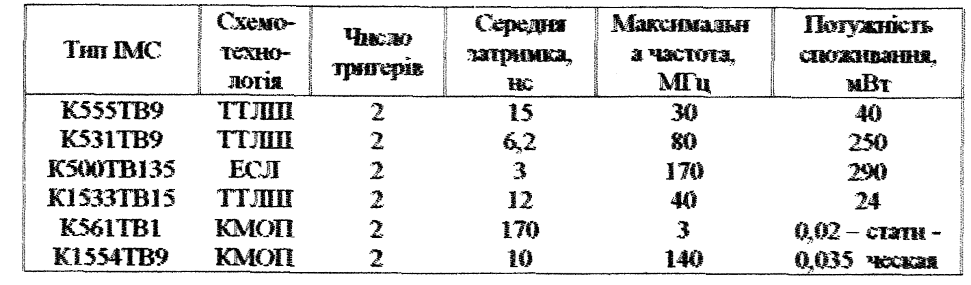

На рис. 4.6 показано часові діаграми, що ілюструють реакцію D - тригерів різних типів на показані вхідні сигнали.
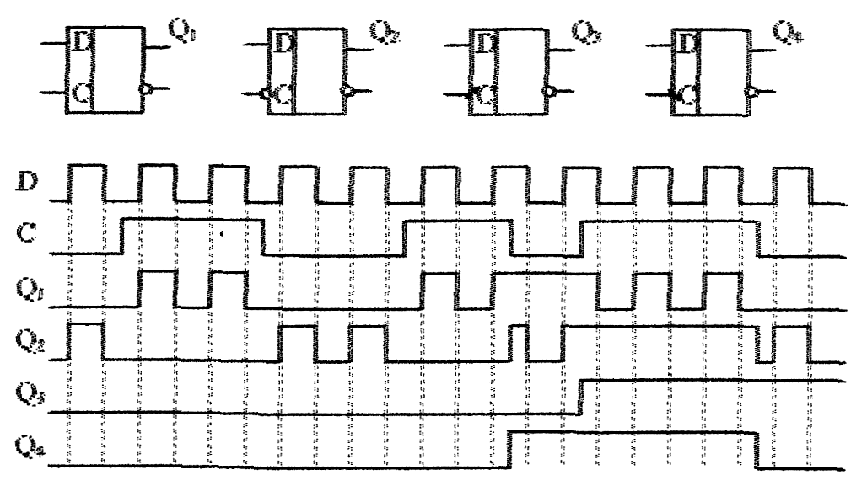
Рис. 4.6. Часові діаграми роботи D – тригерів

4.4. Опис лабораторної установки
В лабораторній роботі використовуються базові блоки з роз’ємом під змінні модулі, набір змінних модулів з досліджуваними мікросхемами, електронно-променевий осцилограф С1-83 або С1-68, джерело живлення постійної напруги для базового блоку $U_{ж}=±\text{15}В$.
Базовий блок має наступні функціональні можливості: – подача цифрових війкових сигналів на довільні вході досліджуваних мікросхем; – контроль вихідних сигналів мікросхем на світлодіодній індикації; – паралельна подача сукупності логічних змінних (кодів) на сигнальні входи мікросхем; – подача логічних змінних на входи мікросхем згідно заданих адресних сигналів в режимах тактування „ручний” за допомогою кнопки „запис” та „автоматичний” з можливістю зміни частоти тактування.
4.5. Підготовка до виконання роботи
1. Вивчити теорію по мультиплексорам за підручником [1] та відповідні матеріали конспекту лекції.
2. Вивчити опис даної роботи та лабораторного макету.
3. Підготувати таблиці та діаграми для результатів досліджень.
4. Вивчити довідкові дані по інтегральних тригерам серій 155, 530, 531, 555.
5. Відповісти на запитання самоперевірки.
4.6. Порядок виконання роботи

3. При проведенні досліджень в середовищі Proteus створити новий проект в якому розмістити з бібліотеки (P – Pick Devices в режимі Component Mode) досліджувані мікросхеми на робочий стіл. Підключити до них з меню Instruments генератор прямокутного сигналу (Generators – Pulse, DC на 2входи: +5V, 0V, частота 50Hz). Постійна напруга +5V відповідає цифровій одиниці «1», 0V – «0».
Далі для кожного цифрового елемента та мікросхеми в зошиті складаємо таблицю істинності (переходів) для усіх можливих вхідних комбінацій цифрового сигналу: наприклад 00, 01, 10, 11.
Для дослідження тригерів окремо обираємо категорія Simulator Primitives – JKFF, DTFF, D-Type. Тригер – Flip-Flop.
Для дослідження мікросхем в бібліотеці обираємо Category – TTL 74F series або іншу.
4. Виконати дослідження принципів побудови та функціональних можливостей D-тригера, мікросхема К155ТМ2, шляхом визначення його таблиці переходів-виходів. Для цього керуючі сигнали подавати через вхідний тумблер 10 і кнопку „ЗАПУСК” при режимі тактування „РУЧНИЙ”, тумблери 9 та 11 вкл. Вихідні сигнали тригера контролювати на виходах 2 та 3 базового блоку.
5. Виконати дослідження функціональних можливостей мікросхемного тригера К155ТМ2, що реалізує RS- та D-тригери. Дослідити можливість одночасного функціонування цих тригерів. Результати досліджень представити у вигляді таблиці переходів-виходів. Для цього керуючі сигнали RS-тригера подавати через вхідні тумблери 9 та 11, а керуючі сигнали D-тригера чекрез вхідний тмблер 10 та кнопку „ЗАПУСК”. Вихідні сигнали контролювати на виходах 2 та 3 базового блоку.
6. Для мікросхеми К155ТВ1. Виконати дослідження принципів побудови та функціональних можливостей Т-тригера шляхом визначення його таблиці переходів-виходів. Для цього керуючий сигнал задавати через кнопку „ЗАПУСК” в режимі тактування „РУЧНИЙ” і рівнях сигналів на вхідних тумблерах 1 та 2 U¹ . Вихідний сигнал тригера контролювати на виході 1 базового блоку.
7. Виконати дослідження одночасного функціонування Т-тригера та RS-тригера, реалізованих в одній мікросхемі, шляхом визначення відповідної таблиці переходів-виходів. Для цього керуючі сигнали RS-тригера задавати через вхідні тумблери 1 та 2, а керуючий сигнал Т-тригера через кнопку „ЗАПУСК” в режимі тактування „РУЧНИЙ”. Вихідний сигнал тригера контролювати на виході 1 базового блоку.
8. Виконати дослідження JK-тригера, його принципів побудови та функціональні можливості шляхом визначення таблиці переходів-виходів. Для цього вхідні J-сигнали подавати через вхідні тумблери 5, 6, 7; вхідні К-сигнали подавати через вхідні тумблери 2, 3, 4; синхросигнал подавати через кнопку „ЗАПУСК” в режимі тактування „РУЧНИЙ”; вхідні тумблери встановити в положення 1=U¹; 8=U¹. вихідні сигнали трирега контролювати на виходах 1 та 2 базового блоку.
9. Дослідити принципи одночасного функціонування JK-тригера та RS-тригера, що реалізовані в одній мікросхемі. Для цього вхідні сигнали JK-тригера задавати у відповідності до п.2.8., а вхідні сигнали RS-тригера задавати через вхідні тумблери 1 та 8. Вихідні сигнали трирега контролювати на виходах 1 та 2 базового блоку.
10. За допомогою необхідної комбінації значень вхідних сигналів забезпечити перевод JK-тригера в п.2.8. в режим функціонування Т-, RS-, D-тригерів забезпечивши їх експериментальну перевірку.
11. Дослідити функціонування T-, D-, JK-тригерів п.п. 2.4, 2.6, 2.8 у динаміці. Для цього сигнали счинхронізації подавати з базового блоку в режимі тактування „АВТОМАТИЧНИЙ”.
12. Перевірити правильність отриманих на індикаторах даних та зняти часові діаграми роботи тригерів за допомогою осцилографа.
4.7. Обробка результатів
1. За результатами п. 3 завдання визначити: аналітичну форму запису функціонування RS-тригера; функціональні типи входів та виходів тригера; заборонену комбінацію RS-тригера.
2. За результатами п. 4 визначити: правильність аналітичну форму запису функціонування D-тригера; функціональні типи входів та виходів тригера; наявність або відсутність забороненої комбінації D-тригера.
3. За результатами п. 5 визначити: пріорітетність входів керування RS- та D-тригерів; наявність заборонених комбінацій вхідних сигналів.
4. За результатами п. 6 визначити: аналітичну форму запису функціонування Т-тригера; функціональні типи входів та виходів тригера.
5. За результатами п.2.8 визначити: аналітичну форму запису алгоритму функціонування JK-тригера; заборонену комбінацію вхідних сигналів; функціональні типи входів та виходів JK-тригера.
6. За результатами п. 9 визначити: пріорітетність входів керування RS- та JK-тригерів; наявність заборонених комбінації вхідних сигналів.
7. За результатами п. 10 визначити: способи переводу JK-тригера в режими функціонування Т-, RS-, D-тригерів.
8. За результатами п. 11 визначити: принципи функціонування T-, D-, JK-тригерів у динамічному режимі.
3.9. Результати досліджень оформити у вигляді звіту, який підлягає індивідуальному захисту.
4.8. Зміст звіту. Звіт повинен містити:
1. Структурні схеми досліджуваних пристроїв.
2. Результати розрахунків.
3. Зробити висновки: про об’єм виконаної роботи, чи досягнена мета роботи, чи практичні результати співпали з теоретичними.
4.9. Контрольні тестові питання.
1. Яка пріорітетність входів керування JK-тригера?
2. Який вигляд має аналітична форма запису функціонування RS-тригера?
3. Який вигляд має аналітична форма запису функціонування JK-тригера?
4. Який вигляд має аналітична форма запису функціонування D-тригера?
5. Які є способи переводу JK-тригера в режими функціонування Т-тригера?
6. Які є способи переводу JK-тригера в режими функціонування RS-тригера?
7. Які є способи переводу JK-тригера в режими функціонування D-тригера?
8. Яка пріорітетність входів керування RS-тригера?
9. Який принцип одночасного функціонування JK-тригера та RS-тригера, що реалізовані в одній мікросхемі?
10. Яке застосування в цифровій техніці мають тригери?

